墨竹书阁
绿色建筑设计专项方案
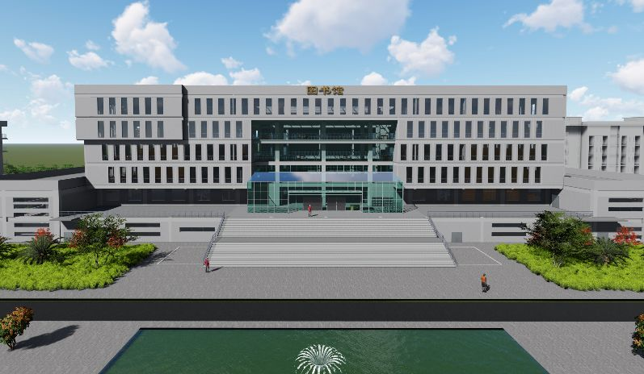
业主单位：昆明冶金高等专科学校
设计单位：
咨询单位：
项目地址：云南省昆明市学府路388号
报告日期：2021年3月1日

1. 概述
项目名称：墨竹书阁
参评阶段：设计阶段
依据标准：《绿色建筑评价标准》GB/T 50378-2014
标准要求：
 | 节地 | 节能 | 节水 | 节材 | 室内 | 创新
控制项 | √ | √ | √ | √ | √ | —
评分项 | ≥40 | ≥40 | ≥40 | ≥40 | ≥40 | —
★ | ≥50
★★ | ≥60
★★★ | ≥80
技术要求：

评价结果：
 | 节地 | 节能 | 节水 | 节材 | 室内 | 创新
控制项 | √ | √ | √ | √ | √ | —
评分项 | 39.2 | 68.8 | 41.9 | 64.9 | 49.0 | 10.0
权重 | 0.21 | 0.24 | 0.20 | 0.17 | 0.18 | 1.00
得分 | 8.23 | 16.51 | 8.38 | 11.03 | 8.82 | 10.0
总分 | 2442.46
星级 | ★★★

图表分析：
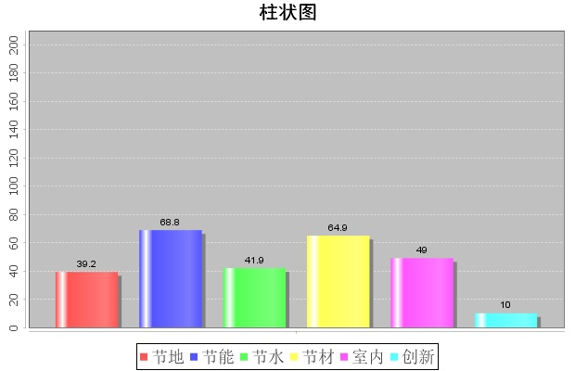

2. 详细分析
节地与室外环境
名称 | 类别 | 编号 | 条文 | 满分 | 得分 | 不参评分
节地与室外环境 | 控制项 | 4.1.1 | 选址合规 | — | √ | —
节地与室外环境 | 控制项 | 4.1.2 | 场地安全 | — | √ | —
节地与室外环境 | 控制项 | 4.1.3 | 无超标污染源 | — | √ | —
节地与室外环境 | 控制项 | 4.1.4 | 日照标准 | — | √ | —
节地与室外环境 | 评分项 | 4.2.1 | 节约集约用地 | 20 | 5 | 0
节地与室外环境 | 评分项 | 4.2.2 | 绿化用地 | 9 | 2 | 0
节地与室外环境 | 评分项 | 4.2.3 | 地下空间 | 6 | 2 | 0
节地与室外环境 | 评分项 | 4.2.4 | 光污染 | 4 | 2 | 0
节地与室外环境 | 评分项 | 4.2.5 | 环境噪声 | 4 | 4 | 0
节地与室外环境 | 评分项 | 4.2.6 | 风环境 | 6 | 1 | 0
节地与室外环境 | 评分项 | 4.2.7 | 热岛强度 | 4 | 1 | 0
节地与室外环境 | 评分项 | 4.2.8 | 公共交通设施 | 9 | 3 | 0
节地与室外环境 | 评分项 | 4.2.9 | 无障碍设计 | 3 | 3 | 0
节地与室外环境 | 评分项 | 4.2.10 | 停车场所 | 6 | 3 | 0
节地与室外环境 | 评分项 | 4.2.11 | 公共服务设施 | 6 | 3 | 0
节地与室外环境 | 评分项 | 4.2.12 | 生态补偿措施 | 3 | 0 | 3
节地与室外环境 | 评分项 | 4.2.13 | 绿色雨水设施 | 9 | 3 | 0
节地与室外环境 | 评分项 | 4.2.14 | 径流总量控制 | 6 | 3 | 0
节地与室外环境 | 评分项 | 4.2.15 | 绿化方式与植物 | 6 | 3 | 0

节能与能源利用
名称 | 类别 | 编号 | 条文 | 满分 | 得分 | 不参评分
节能与能源利用 | 控制项 | 5.1.1 | 节能设计标准 | — | √ | —
节能与能源利用 | 控制项 | 5.1.2 | 电热设备 | — | √ | —
节能与能源利用 | 控制项 | 5.1.3 | 能耗分项计量 | — | √ | —
节能与能源利用 | 控制项 | 5.1.4 | 照明功率密度 | — | √ | —
节能与能源利用 | 评分项 | 5.2.1 | 建筑设计优化 | 6 | 6 | 0
节能与能源利用 | 评分项 | 5.2.2 | 外窗幕墙可开启 | 6 | 2 | 0
节能与能源利用 | 评分项 | 5.2.3 | 热工性能 | 10 | 5 | 0
节能与能源利用 | 评分项 | 5.2.4 | 冷热源机组能效 | 6 | 6 | 0
节能与能源利用 | 评分项 | 5.2.5 | 输配系统效率 | 6 | 6 | 0
节能与能源利用 | 评分项 | 5.2.6 | 暖通系统优化 | 10 | 3 | 0
节能与能源利用 | 评分项 | 5.2.7 | 过渡季节能 | 6 | 6 | 0
节能与能源利用 | 评分项 | 5.2.8 | 部分负荷节能 | 9 | 3 | 0
节能与能源利用 | 评分项 | 5.2.9 | 照明节能控制 | 5 | 5 | 0
节能与能源利用 | 评分项 | 5.2.10 | 照明功率密度 | 8 | 4 | 0
节能与能源利用 | 评分项 | 5.2.11 | 电梯扶梯 | 3 | 3 | 0
节能与能源利用 | 评分项 | 5.2.12 | 其他电气设备 | 5 | 2 | 0
节能与能源利用 | 评分项 | 5.2.13 | 排风热回收 | 3 | 3 | 0
节能与能源利用 | 评分项 | 5.2.14 | 蓄冷蓄热 | 3 | 3 | 0
节能与能源利用 | 评分项 | 5.2.15 | 余热废热利用 | 4 | 0 | 4
节能与能源利用 | 评分项 | 5.2.16 | 可再生能源 | 10 | 9 | 0

节水与水资源利用
名称 | 类别 | 编号 | 条文 | 满分 | 得分 | 不参评分
节水与水资源利用 | 控制项 | 6.1.1 | 水资源利用方案 | — | √ | —
节水与水资源利用 | 控制项 | 6.1.2 | 给排水系统 | — | √ | —
节水与水资源利用 | 控制项 | 6.1.3 | 节水器具 | — | √ | —
节水与水资源利用 | 评分项 | 6.2.1 | 节水用水定额 | 10 | 0 | 10
节水与水资源利用 | 评分项 | 6.2.2 | 管网漏损 | 7 | 1 | 0
节水与水资源利用 | 评分项 | 6.2.3 | 超压出流 | 8 | 3 | 0
节水与水资源利用 | 评分项 | 6.2.4 | 用水计量 | 6 | 2 | 0
节水与水资源利用 | 评分项 | 6.2.5 | 公用浴室节水 | 4 | 0 | 4
节水与水资源利用 | 评分项 | 6.2.6 | 卫生器具水效 | 10 | 5 | 0
节水与水资源利用 | 评分项 | 6.2.7 | 绿化灌溉 | 10 | 7 | 0
节水与水资源利用 | 评分项 | 6.2.8 | 节水冷却技术 | 10 | 6 | 0
节水与水资源利用 | 评分项 | 6.2.9 | 其他用水节水 | 5 | 3 | 0
节水与水资源利用 | 评分项 | 6.2.10 | 非传统水源 | 15 | 2 | 0
节水与水资源利用 | 评分项 | 6.2.11 | 冷却水补水 | 8 | 4 | 0
节水与水资源利用 | 评分项 | 6.2.12 | 景观水体 | 7 | 3 | 0

节材与材料资源利用
名称 | 类别 | 编号 | 条文 | 满分 | 得分 | 不参评分
节材与材料资源利用 | 控制项 | 7.1.1 | 禁限材料 | — | √ | —
节材与材料资源利用 | 控制项 | 7.1.2 | 400兆帕钢筋 | — | √ | —
节材与材料资源利用 | 控制项 | 7.1.3 | 建筑造型要素 | — | √ | —
节材与材料资源利用 | 评分项 | 7.2.1 | 建筑形体规则 | 9 | 3 | 0
节材与材料资源利用 | 评分项 | 7.2.2 | 结构优化 | 5 | 5 | 0
节材与材料资源利用 | 评分项 | 7.2.3 | 土建装修一体化 | 10 | 6 | 0
节材与材料资源利用 | 评分项 | 7.2.4 | 灵活隔断 | 5 | 3 | 0
节材与材料资源利用 | 评分项 | 7.2.5 | 预制构件 | 5 | 3 | 0
节材与材料资源利用 | 评分项 | 7.2.6 | 整体化厨卫 | 6 | 0 | 6
节材与材料资源利用 | 评分项 | 7.2.7 | 本地材料 | 10 | 0 | 10
节材与材料资源利用 | 评分项 | 7.2.8 | 预拌混凝土 | 10 | 10 | 0
节材与材料资源利用 | 评分项 | 7.2.9 | 预拌砂浆 | 5 | 3 | 0
节材与材料资源利用 | 评分项 | 7.2.10 | 高强结构材料 | 10 | 2 | 0
节材与材料资源利用 | 评分项 | 7.2.11 | 高耐久结构材料 | 5 | 5 | 0
节材与材料资源利用 | 评分项 | 7.2.12 | 可循环利用材料 | 10 | 8 | 0
节材与材料资源利用 | 评分项 | 7.2.13 | 废弃物生产材料 | 5 | 0 | 5
节材与材料资源利用 | 评分项 | 7.2.14 | 装饰装修材料 | 5 | 0 | 5

室内环境质量
名称 | 类别 | 编号 | 条文 | 满分 | 得分 | 不参评分
室内环境质量 | 控制项 | 8.1.1 | 室内噪声级 | — | √ | —
室内环境质量 | 控制项 | 8.1.2 | 构件隔声性能 | — | √ | —
室内环境质量 | 控制项 | 8.1.3 | 照明数量质量 | — | √ | —
室内环境质量 | 控制项 | 8.1.4 | 暖通设计参数 | — | √ | —
室内环境质量 | 控制项 | 8.1.5 | 内表面结露 | — | √ | —
室内环境质量 | 控制项 | 8.1.6 | 内表面温度 | — | √ | —
室内环境质量 | 控制项 | 8.1.7 | 空气污染物浓度 | — | — | —
室内环境质量 | 评分项 | 8.2.1 | 室内噪声级 | 6 | 3 | 0
室内环境质量 | 评分项 | 8.2.2 | 构件隔声性能 | 9 | 3 | 0
室内环境质量 | 评分项 | 8.2.3 | 噪声干扰 | 4 | 2 | 2
室内环境质量 | 评分项 | 8.2.4 | 专项声学设计 | 3 | 3 | 0
室内环境质量 | 评分项 | 8.2.5 | 户外视野 | 3 | 3 | 0
室内环境质量 | 评分项 | 8.2.6 | 采光系数 | 8 | 4 | 0
室内环境质量 | 评分项 | 8.2.7 | 天然采光优化 | 14 | 6 | 0
室内环境质量 | 评分项 | 8.2.8 | 可调节遮阳 | 12 | 6 | 0
室内环境质量 | 评分项 | 8.2.9 | 空调末端调节 | 8 | 4 | 0
室内环境质量 | 评分项 | 8.2.10 | 自然通风优化 | 13 | 3 | 0
室内环境质量 | 评分项 | 8.2.11 | 气流组织 | 7 | 3 | 0
室内环境质量 | 评分项 | 8.2.12 | IAQ监控 | 8 | 3 | 0
室内环境质量 | 评分项 | 8.2.13 | CO检测 | 5 | 5 | 0

提高与创新
名称 | 类别 | 编号 | 条文 | 满分 | 得分 | 不参评分
提高与创新 | 评分项 | 11.2.1 | 热工性能 | 2 | 2 | 0
提高与创新 | 评分项 | 11.2.2 | 冷热源机组能效 | 1 | 1 | 0
提高与创新 | 评分项 | 11.2.3 | 分布式三联供 | 1 | 1 | 0
提高与创新 | 评分项 | 11.2.4 | 卫生器具水效 | 1 | 1 | 0
提高与创新 | 评分项 | 11.2.5 | 结构形式 | 1 | 1 | 0
提高与创新 | 评分项 | 11.2.6 | 空气处理措施 | 1 | 1 | 0
提高与创新 | 评分项 | 11.2.7 | 空气污染物浓度 | 1 | 0 | 99
提高与创新 | 评分项 | 11.2.8 | 建筑方案优化 | 2 | 2 | 0
提高与创新 | 评分项 | 11.2.9 | 废弃场地/旧建筑 | 1 | 1 | 0
提高与创新 | 评分项 | 11.2.10 | BIM技术 | 2 | 1 | 0
提高与创新 | 评分项 | 11.2.11 | 建筑碳排放计算 | 1 | 1 | 0
提高与创新 | 评分项 | 11.2.12 | 其他创新技术 | 2 | 1 | 0

